Tự động hóa tác vụ trong KDE

KDE hỗ trợ người dùng hai công cụ khởi chạy phần mềm tự động gồm Autostart và Task Scheduler (trước đây được gọi là KCron).
Hai công cụ này có thể được sử dụng cài đặt ưu tiên cho một số tác vụ khởi chạy khi KDE khởi động, hay cài đặt lịch khởi chạy cho chúng theo ngày, giờ, tuần hay thậm chí theo mỗi 5 phút.
Cả hai công cụ này lần đầu tiên được tích hợp trong KDE 3. Autostart được lưu trong thư mục có đường dẫn ~/.kde/share/autostart, và những chương trình được cài đặt tự động hóa (tác vụ Cron) được tạo bằng cách sử dụng một ứng dụng độc lập có tên KCron.
Trong KDE 4, Autostart và KCron được đưa vào System Settings. Để chạy một trong hai công cụ này, bạn chỉ cần click vào menu K và chọn System Settings. Tiếp theo click vào tab Advanced. Bạn sẽ thấy Autostart trong vùng Advanced User Settings, và dưới vùng Systembạn sẽ thấy Task Scheduler. Nếu chưa cài đặt Task Scheduler, bạn sẽ phải khởi chạy kpackagekit và cài đặt gói KCron.
Cài đặt ứng dụng khởi chạy cùng với KDE
Để khởi chạy một ứng dụng ngay khi KDE khởi động, bạn thực hiện các bước đơn giản sau:
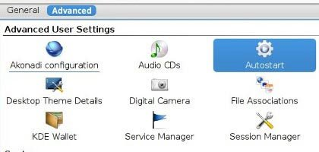
- Trong System Settings, click vào Autostart.
- Click tiếp Add Program.
- Sau đó lựa chọn ứng dụng bạn muốn khởi chạy.
- Thực hiện xong click OK.
(Nếu không muốn KDE khởi chạy cùng với ứng dụng đó, bạn chỉ cần hủy chọn hộp chọn Enable).
Để chạy một tập lệnh trong hay trước khi KDE khởi động bạn thực hiện các thao tác sau:
- Click vào Add Script.
- Nhập đường dẫn đầy đủ tới tập lệnh hay click vào folder để duyệt tìm tập lệnh cần khởi chạy trên máy tính.
- Click chọn hoặc hủy hộp chọn Create as symlink. (Nếu hủy chọn hộp chọn này, một bản copy của tập lệnh này sẽ được tạo trong thư mục ~/.kde/share/autostart).
- Sau đó nhấn OK.
Lên lịch thực hiện tác vụ
Hầu hết các hệ điều hành nền tảng Unix đều có một công cụ cho phép người dùng lên lịch chạy một số tập lệnh và dịch vụ. Những tác vụ được lên lịch thực hiện gọi là những tác vụ Cron (Cron là một trình lên lịch tác vụ dựa trên thời gian, Cron là từ viết tắt của Chronograph – “Bộ ghi thời gian”).
Để lên lịch thực hiện một tác vụ trong KDE bạn thực hiện như sau:
- Mở System Settings, chọn tab Advanced rồi click vào Task Scheduler.
- Lựa chọn chạy Personal Cron (chỉ tác động tới User Space) hay một System Cron(tác động tới mọi người dùng trên hệ thống, và để khởi chạy nó bạn phải đăng nhập dưới quyền Admin).
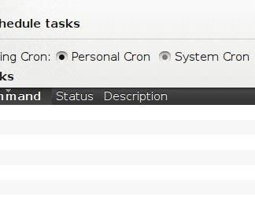
- Sau khi đã lựa chọn, click vào nút New Task.
- Sau đó nhập lệnh, duyệt tìm hay nhập đường dẫn (ví dụ /usr/bin/) và bạn sẽ thấy một danh sách lệnh của thư mục đó trong danh sách thả xuống.
- Tiếp theo, lựa chọn thời gian tập lệnh sẽ bắt đầu khởi chạy.
- Sau đó nhấn OK.
Đó là những gì bạn phải làm mà không cần tới một công cụ đồ họa. Giờ đây bạn đã có thể khởi chạy ứng dụng, lệnh và tập lệnh bất cứ khi nào bạn muốn.

